**Основные понятия**

Потребительский кредит (заем) - денежные средства, предоставленные кредитором заемщику на основании кредитного договора, договора займа, в том числе с использованием электронных средств платежа, в целях, не связанных с осуществлением предпринимательской деятельности (далее - договор потребительского кредита (займа), в том числе с лимитом кредитования;

Заемщик - физическое лицо, обратившееся к кредитору с намерением получить, получающее или получившее потребительский кредит (заем);

Кредитор - предоставляющая или предоставившая потребительский кредит кредитная организация, предоставляющие или предоставившие потребительский заем кредитная организация и некредитная финансовая организация, которые осуществляют профессиональную деятельность по предоставлению потребительских займов, а также лицо, получившее право требования к заемщику по договору потребительского кредита (займа) в порядке уступки, универсального правопреемства или при обращении взыскания на имущество правообладателя.

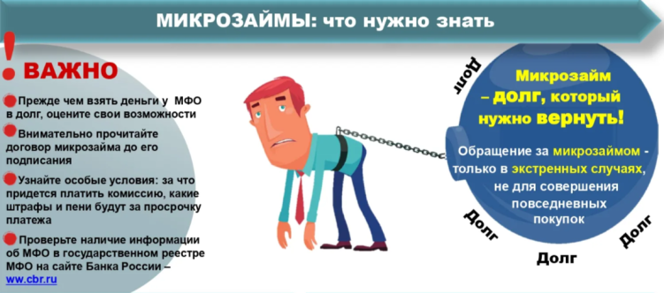

**Право потребителя на информацию**

В Законе РФ «О защите прав потребителей» установлена обязанность исполнителя услуг своевременно предоставлять потребителю необходимую и достоверную информацию об услугах, обеспечивающую возможность их правильного выбора.

Соответствующее право заемщика на своевременное получение от кредитора достоверной и полной информации об условиях предоставления, использования и возврата потребительского кредита до заключения договора и во время его действия конкретизируется Федеральным законом от 21.12.2013 г. № 353-ФЗ «О потребительском кредите (займе)». Согласно его положениям, кредитор должен размещать эту информацию  в местах оказания услуг (местах приема заявлений о предоставлении потребительского кредита (займа), в том числе в информационно-телекоммуникационной сети «Интернет»).

В случае, когда размер кредита составляет 100 тыс. рублей и более, заемщик должен быть предупрежден о возможном риске неисполнения им обязательств по договору и взыскания с него штрафных санкций, если в течение года общий размер платежей по всем имеющимся у лица займам превысит 50% его годового дохода.

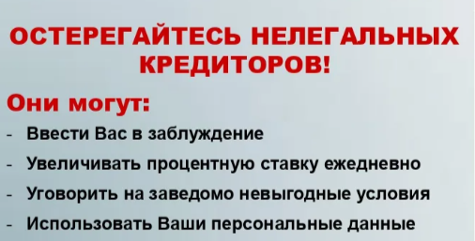

**Условия договора**

**потребительского кредита (займа)**

Договор потребительского кредита (займа) состоит из общих условий и индивидуальных условий.

Общие условия договора потребительского кредита (займа) устанавливаются кредитором в одностороннем порядке в целях многократного применения.

Общие условия договора не должны содержать обязанность заемщика заключить другие договоры либо пользоваться услугами кредитора или третьих лиц за плату. Кредитор не может требовать от заемщика уплаты по договору потребительского кредита (займа) платежей, не указанных в индивидуальных условиях такого договора.

Индивидуальные условия договора потребительского кредита (займа) согласовываются кредитором и заемщиком индивидуально и включают в себя следующие условия:

* сумма потребительского кредита (займа) или лимит кредитования и порядок его изменения;
* срок действия договора и срок возврата потребительского кредита (займа);
* валюта;
* процентная ставка;
* информация об определении курса иностранной валюты;
* указание на изменение суммы расходов заемщика при увеличении используемой в договоре потребительского кредита (займа) переменной процентной ставки потребительского кредита (займа) на один процентный пункт, начиная со второго очередного платежа, на ближайшую дату после предполагаемой даты заключения договора потребительского кредита (займа);
* количество, размер и периодичность (сроки) платежей или порядок определения этих платежей;
* порядок изменения количества, размера и периодичности (сроков) платежей заемщика при частичном досрочном возврате потребительского кредита (займа);
* способы исполнения денежных обязательств по договору в населенном пункте по месту нахождения заемщика, указанному в договоре, включая бесплатный способ исполнения заемщиком обязательств по такому договору в населенном пункте по месту получения заемщиком оферты (предложения заключить договор) или по месту нахождения заемщика, указанному в договоре;
* указание о необходимости заключения заемщиком иных договоров, требуемых для заключения или исполнения договора;
* указание о необходимости предоставления обеспечения исполнения обязательств по договору и требования к такому обеспечению;
* цели использования заемщиком потребительского кредита (займа);
* ответственность заемщика за ненадлежащее исполнение условий договора, размер неустойки (штрафа, пени) или порядок их определения;
* возможность запрета уступки кредитором третьим лицам прав (требований) по договору;
* согласие заемщика с общими условиями договора соответствующего вида;
* услуги, оказываемые кредитором заемщику за отдельную плату и необходимые для заключения договора (при наличии), их цена или порядок ее определения (при наличии), а также подтверждение согласия заемщика на их оказание;
* способ обмена информацией между кредитором и заемщиком.
* В индивидуальные условия договора могут быть включены иные условия.



**Обратите внимание!**В договоре потребительского кредита (займа) не могут содержаться:

- условие о передаче кредитору в качестве обеспечения исполнения обязательств по договору всей суммы потребительского кредита (займа) или ее части;

- условие о выдаче кредитором заемщику нового потребительского кредита (займа) в целях погашения имеющейся задолженности перед кредитором без заключения нового договора после даты возникновения такой задолженности;

- условия, устанавливающие обязанность заемщика пользоваться услугами третьих лиц в связи с исполнением денежных обязательств заемщика по договору за отдельную плату.

**Заключение договора**

Заемщик вправе сообщить кредитору о своем согласии на получение потребительского кредита (займа) на условиях, указанных в индивидуальных условиях договора, в течение пяти рабочих дней со дня предоставления заемщику индивидуальных условий договора, если больший срок не установлен кредитором.

Договор потребительского кредита считается заключенным, если между сторонами договора достигнуто согласие по всем индивидуальным условиям договора. Договор потребительского займа считается заключенным с момента передачи заемщику денежных средств.

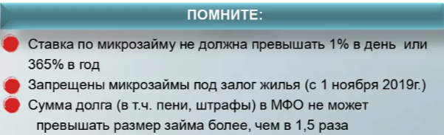

**Отказ от получения кредита и его досрочный возврат**

Заемщик вправе отказаться от получения кредита полностью или в части до момента предоставления средств, уведомив об этом кредитора. Кроме того, в течение 14 календарных дней после получения займа заемщик может вернуть его, уплатив проценты за время фактического пользования деньгами. Заранее уведомлять об этом кредитора не потребуется. Для тех, кто берет целевые кредиты, установлен более продолжительный срок для их досрочного возврата без предварительного уведомления кредитора – 30 календарных дней.

В остальных случаях о намерении вернуть кредит или его часть заемщик должен сообщить кредитору за 30 дней до возврата, однако в договоре можно предусмотреть и более короткий срок.

**Необходимо учитывать следующие особенности**

Сумма произведенного заемщиком платежа по договору потребительского кредита (займа) в случае, если она недостаточна для полного исполнения обязательств заемщика по договору потребительского кредита (займа), погашает задолженность заемщика в следующей очередности:

1) задолженность по процентам;

2) задолженность по основному долгу;

3) неустойка (штраф, пеня);

4) проценты, начисленные за текущий период платежей;

5) сумма основного долга за текущий период платежей;

6) иные платежи, предусмотренные законодательством РФ о потребительском кредите (займе) или договором.

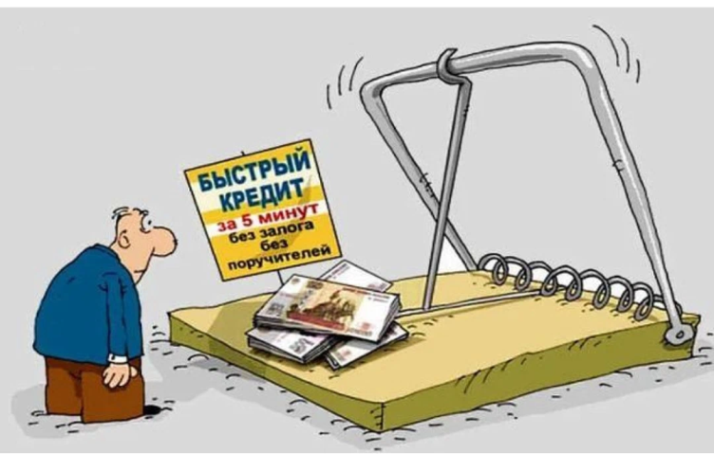За неисполнение или ненадлежащее исполнение заемщиком обязательств по возврату потребительского кредита (займа) и (или) уплате процентов на сумму потребительского кредита (займа) предусмотрена неустойка (штраф, пени), размер которой не может превышать двадцать процентов годовых в случае, если по условиям договора на сумму потребительского кредита (займа) проценты за соответствующий период нарушения обязательств начисляются, или в случае, если по условиям договора проценты на сумму потребительского кредита (займа) за соответствующий период нарушения обязательств не начисляются, 0,1 процента от суммы просроченной задолженности за каждый день нарушения обязательств.

**Получение подробной консультации и правовой помощи**

**в сфере защиты прав потребителей**

**в Управлении Роспотребнадзора по Кировской области:**

**- по телефону +7(8332) 40-67-24**

(с 10.00 до 12.00 час. кроме выходных и праздничных дней)

**- по телефону Единого консультационного центра**

**Роспотребнадзора (8 800 555 49 43).**

**сайт** [**www.rpnkirov.ru**](http://www.rpnkirov.ru)



# Потребителю о договоре потребительского кредита (займа)

К отношениям между заемщиком – потребителем  и кредитором при заключении потребительского кредита (займа) применяются положения Гражданского кодекса РФ, Федерального закона от 21 декабря 2013 г. № 353-ФЗ «О потребительском кредите (займе)», Федерального закона от 2 декабря 1990 г. № 395-I «О банках и банковской деятельности», Федерального закона от 2 июля 2010 г. № 151-ФЗ «О микрофинансовой деятельности и микрофинансовых организациях», Закона РФ от 7 февраля 1992 года № 2300-1 «О защите прав потребителей» и других нормативно-правовых актов.